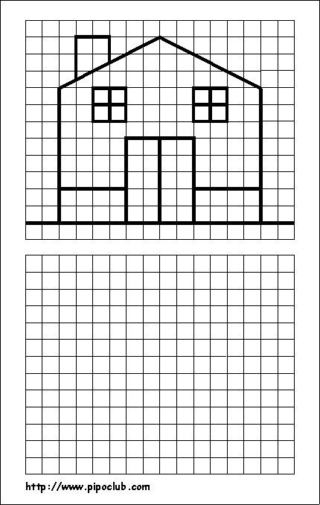Překresli domeček podle předlohy.

Dokresli vlnky a duhu, vždy ve směru šipek.
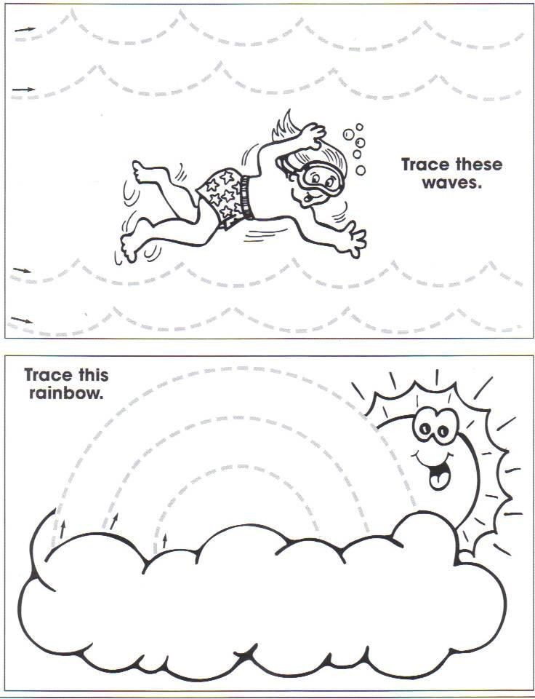

Řekni, co do skupiny nepatří a proč.
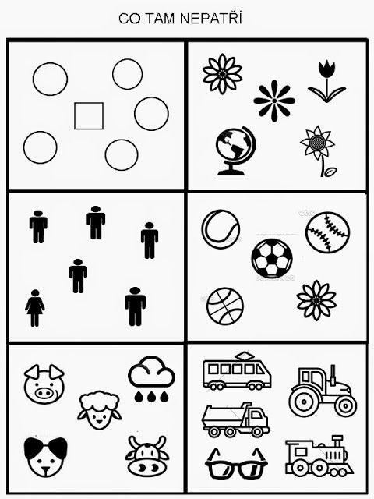

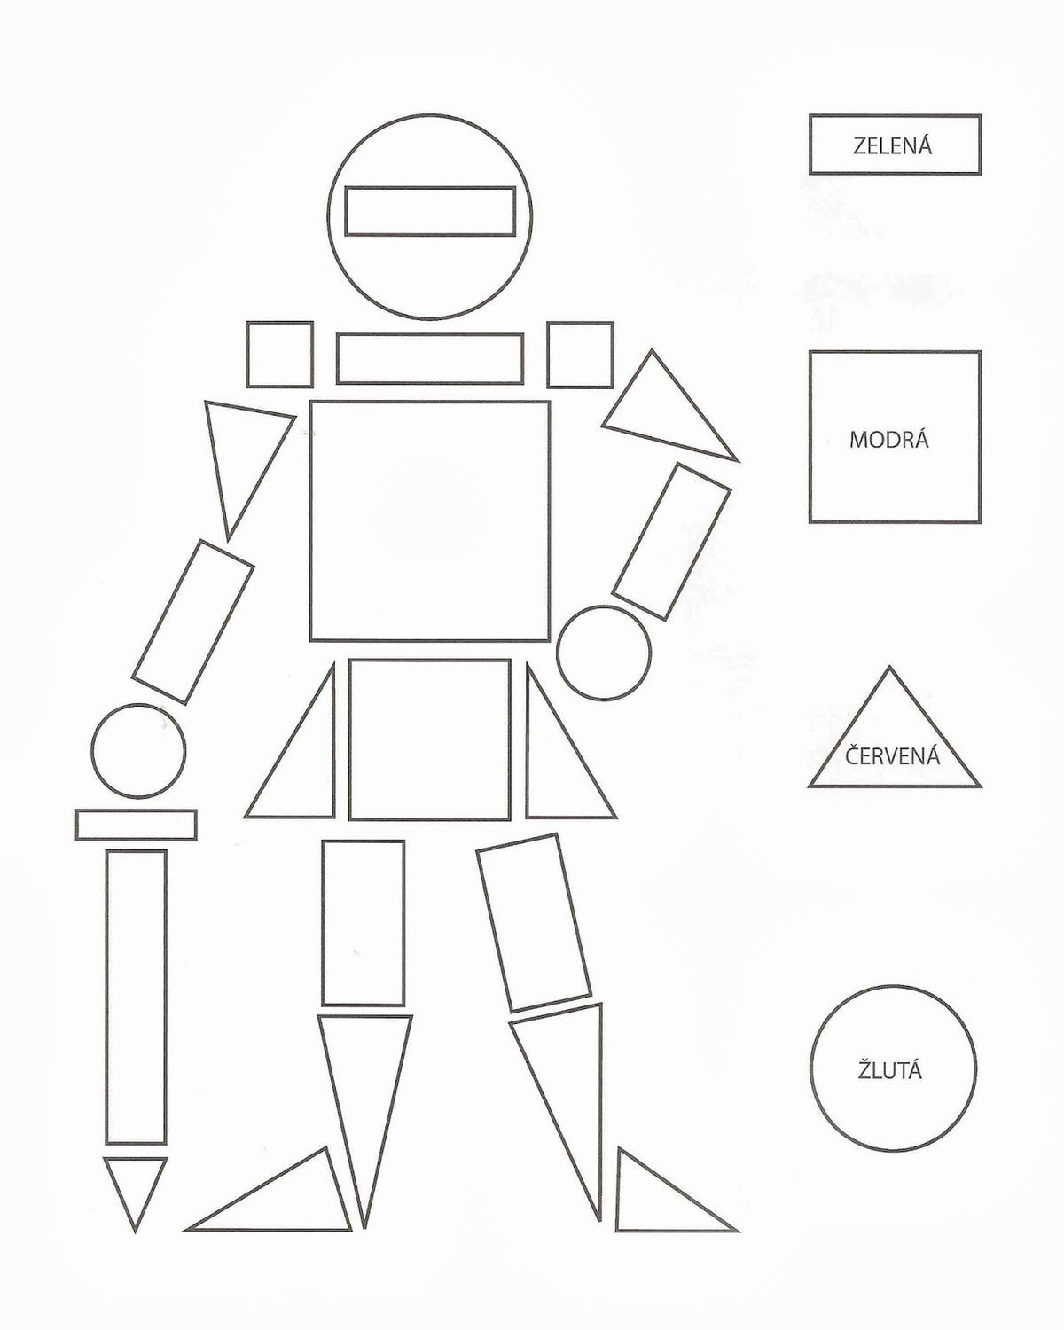Vybarvi podle zadání.

